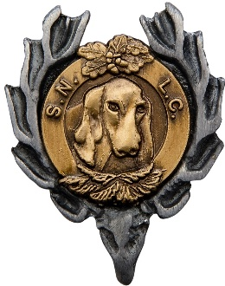
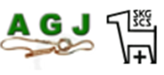
Schweizer Niederlaufhund- und Dachsbracken-Club

www.niederlaufhund.ch / www.dachsbracke.ch / www.snlc.ch
SEKRETARIAT:
Elisabeth Duss Aurora Dorf 7-6166 Hasle
079 439 75 87 duss.holzhandlung@bluewin.ch

Der / die Unterzeichnete wünscht als Mitglied in den Schweizer Niederlaufhund- und Dachsbracken-Club aufgenommen zu werden. Bitte wenn möglich vollständig ausfüllen. Über die definitive Aufnahme entscheidet der Vorstand.
Jahresbeitrag pro Person CHF 85.--
Ehepaare: CHF 120.- (Jede Person eine Beitrittserklärung ausfüllen)
Name
Vorname
Strasse
PLZ / Ort
Beruf
Geburtstagsdatum
Telefon
Natel
E-mail
Homepage
Empfohlen durch
Hundebesitzer | ☐JA ☐NEIN
Amicus Personen ID
Rasse | ☐ Schweizer Niederlauf ☐BE ☐LU ☐SZ ☐JU
 | ☐ Alp. Dachsbracke ☐Hirschrot ☐Vieräugel
 | ☐ West. Dachsbracke
 | ☐ Petit bleu de Gascogne
Jäger | ☐JA ☐NEIN
Datum
Unterschrift

18.06.2023 ARO Beitrittserklärung SNLC

